NATIONS  UNIES |  |  | PIC
 | Programme des Nations  Unies pour l’environnement  Organisation des Nations Unies pour l’alimentation et l’agriculture | Distr.  GENERALE  UNEP/FAO/PIC/INC.10/11  23 juin 2003  FRANÇAIS  Original : ANGLAIS

Comité de négociation intergouvernemental

chargé d’élaborer un instrument international

juridiquement contraignant propre à assurer

l’application de la procédure de consentement

préalable en connaissance de cause à certains

produits chimiques et pesticides dangereux qui

font l’objet d’un commerce international
Dixième session
Genève, 17-21 novembre 2003
Point 4 e) i) de l’ordre du jour∗

Questions découlant de la quatrième session du
Comité provisoire d’étude des produits chimiques

HYDRAZIDE MALEIQUE – ETAT D’APPLICATION DE LA DECISION INC-8/3

Note du secrétariat

Introduction

1. A sa huitième session, le Comité de négociation intergouvernemental, dans sa décision INC-8/3 (figurant dans le document UNEP/FAO/PIC/INC.8/19, annexe 1), a approuvé la recommandation du Comité provisoire d’étude des produits chimiques tendant à ce que l’hydrazide maléique ne soit pas soumis à la procédure PIC provisoire et à ce qu’aucun document d’orientation des décisions le concernant ne soit élaboré.

2. L’approbation de la recommandation du Comité provisoire d’étude des produits chimiques était subordonnée à une confirmation écrite adressée au secrétariat avant le 1er janvier 2002 par les quatre fabricants recensés qui se livrent à un commerce international (Uniroyal Chemical, Drexel Chemical, Fair Products et Otsuka Chemical), selon laquelle la teneur en hydrazine libre ne dépasse pas une partie par million et ils s’engagent à s’efforcer de respecter les spécifications de l’Organisation des Nations Unies pour l’alimentation et l’agriculture applicables au sel de potassium de l’hydrazide maléique avant le 1er janvier 2004.

3. La présente note a pour objet de rendre compte au Comité de négociation intergouvernemental de l’état d’application de la décision INC-8/3 et de solliciter des directives quant aux nouvelles mesures qui pourraient être prises.

A. Rappel

4. A sa première session, le Comité provisoire d’étude des produits chimiques a examiné les questions de politique générale relatives à la soumission de nouveaux produits chimiques à la procédure PIC sur la base des mesures de réglementation concernant les contaminants plutôt que les produits chimiques eux-mêmes. Il a fait une recommandation générale au Comité de négociation intergouvernemental sur la question des contaminants, mais a décidé de renvoyer celle des produits chimiques dont l’utilisation avait été signalée comme interdite ou strictement réglementée sur la base des teneurs spécifiées en contaminants au Comité de négociation intergouvernemental pour qu’il l’examine plus avant. Il a également décidé de ne pas se pencher sur le projet de document d’orientation des décisions sur l’hydrazide maléique avant la septième session du Comité de négociation intergouvernemental (voir le document UNEP/FAO/PIC/ICRC.1/6, paragraphes 32 à 38, annexe I, section E et annexe III; voir aussi l’annexe VI, section A).

5. A sa septième session, le Comité de négociation intergouvernemental, dans sa décision INC-7/5 (figurant dans le document UNEP/FAO/PIC/INC.7/15, annexe I), a décidé que le Comité provisoire d’étude des produits chimiques devrait, à titre expérimental et sans préjudice de toute politique future concernant les contaminants, suivre deux approches dans son examen de l’hydrazide maléique et faire rapport sur le sujet à la huitième session du Comité de négociation intergouvernemental.

6. A sa deuxième session, le Comité provisoire d’étude des produits chimiques a examiné la question de l’hydrazide maléique et a recommandé au Comité de négociation intergouvernemental que l’hydrazide maléique ne soit pas soumis à la procédure PIC provisoire sous réserve que les quatre fabricants identifiés (Otsuka Chemical (Japon) et Fair Products, Drexel et Uniroyal (Etats-Unis d’Amérique)) satisfassent à certaines conditions. La recommandation adressée au Comité de négociation intergouvernemental et le raisonnement sur laquelle elle s’appuie figurent dans l’annexe IV au rapport de la deuxième session (UNEP/FAO/PIC/ICRC.2/11).

7. A la huitième session du Comité de négociation intergouvernemental, le Président du Comité provisoire d’étude des produits chimiques a présenté la recommandation susmentionnée concernant l’hydrazide maléique. Il a appelé l’attention sur la disposition prévoyant que si les fabricants d’hydrazide maléique ne confirmaient pas que la teneur de leurs produits en hydrazine libre ne dépassait pas une partie par million, la question serait renvoyée au Comité provisoire d’étude des produits chimiques, qui examinerait alors les mesures à prendre (voir le document UNEP/FAO/PIC/INC.8/19, paragraphes 39 à 45, et annexe I (décision INC-8/3)).

8. A cet égard, il a été noté que la Convention ne s’appliquait pas aux produits qui ne faisaient pas l’objet d’un commerce international et que l’hydrazide maléique produit en Chine était destiné exclusivement au marché intérieur. Les produits n’étant pas exportés, les fabricants de ce pays n’étaient pas tenus de confirmer leur teneur en hydrazine libre (voir le document UNEP/FAO/PIC/INC.9/INF/3, paragraphes 12 et 13).

9. La décision INC-8/3 adoptée par le Comité de négociation intergouvernemental à sa huitième session au sujet de l’hydrazide maléique est reproduite dans l’annexe I à la présente note.

10. Après la huitième session du Comité de négociation intergouvernemental, l’autorité nationale désignée du Japon a communiqué au secrétariat de nouvelles informations sur la situation concernant la production d’hydrazide maléique dans ce pays. Dans le cas d’Otsuka Chemical, il a été indiqué que le produit contenait moins d’une partie par million d’hydrazine libre et était fabriqué exclusivement pour le marché intérieur. Un autre fabricant, la Japan Hydrazine Company, avait également été identifiée. La Japan Hydrazine Company produit du sel de choline de l’hydrazide maléique. Il a été noté que la teneur en hydrazine libre de ces produits augmenterait considérablement durant le stockage, en sorte qu’elle dépasserait une partie par million. Le Ministère japonais de l’agriculture, des forêts et de la pêche a fait savoir qu’il travaillait avec le fabricant sur des options possibles, y compris l’arrêt volontaire de la production et l’amélioration de la qualité des produits, en vue de maintenir la teneur en hydrazine libre au-dessous de 1 ppm. Le Ministère tiendrait le Comité provisoire d’étude des produits chimiques et le Comité de négociation intergouvernemental informés des progrès accomplis. La lettre dans laquelle figuraient ces informations est reproduite dans l’annexe II à la présente note.

11. A la neuvième session du Comité de négociation intergouvernemental, le représentant d’une organisation régionale d’intégration économique a exprimé sa profonde préoccupation devant le fait que quelques fabricants ne s’étaient apparemment pas conformés à la disposition du paragraphe 2 de la décision INC-8/3, tendant à ce qu’ils confirment qu’ils s’engagent à s’efforcer de respecter les spécifications de la FAO avant le 1er janvier 2004. C’était en particulier avec une vive préoccupation qu’il avait appris qu’un fabricant japonais produisant du sel de choline de l’hydrazide maléique dont la teneur en hydrazine libre dépassait une partie par million avait été indentifié. Cela portait sérieusement à douter de la validité actuelle de la décision INC-8/3 tendant à ce que l’hydrazide maléique ne soit pas soumis à la procédure
PIC provisoire (voir le document UNEP/FAO/PSC/INC.9/21, paragraphe 61).

12. Le représentant du Japon avait répondu que l’autorité compétente de son pays avait signalé qu’elle avait mesuré la teneur en hydrazine de l’hydrazide maléique produit par la Japan Hydrazine Company et avait constaté qu’elle était inférieure à une partie par million. Cette autorité était en train d’établir un rapport sur cette étude, et le Gouvernement japonais en soumettrait les résultats par écrit au secrétariat (ibid., paragraphe 62).

13. Un rapport présenté au secrétariat par le Gouvernement japonais en décembre 2002 indiquait que le sel de choline de l’hydrazide maléique produit par la Japan Hydrazine Company était exporté en République de Corée. Il ressortait d’une analyse de lots représentatifs du sel de choline de l’hydrazide maléique que la teneur en hydrazine libre était comprise entre 0,2 et 0,5 ppm. Il était également indiqué que les matières disponibles chez des détaillants du Japon présentaient des teneurs en hydrazine libre supérieures à 2 ppm. Le producteur n’avait pas demandé de spécification de la FAO. Le rapport est reproduit dans l’annexe II à la présente note.

14. A sa quatrième session, le Comité provisoire d’étude des produits chimiques était saisi d’un rapport de situation établi par le secrétariat (UNEP/FAO/PIC/ICRC.4/14). Il a été noté (voir le document UNEP/FAO/PIC/ICRC.4/18, paragraphes 94 à 97) que, pour ce qui est du sel de potassium de l’hydrazide maléïque, un des trois producteurs des Etats-Unis avait fourni des données suffisantes pour justifier une spécification de la FAO et les deux autres producteurs de ce pays avaient présenté des informations pertinentes, qui seraient examinées lors d’une réunion conjointe FAO/OMS sur les spécifications relatives aux pesticides en juin 2003. Un producteur identifié en Chine, un autre en République de Corée et un troisième au Japon avaient considéré que puisque leurs produits étaient destinés exclusivement au marché intérieur, une spécification de la FAO n’était pas nécessaire. Les conditions énoncées dans la décision INC-8/3 en ce qui concerne le sel de potassium de l’hydrazide maléique semblaient avoir été remplies.

15. Le Comité provisoire d’étude des produits chimiques avait en outre indiqué qu’il y avait deux démarches possibles en ce qui concerne le sel de choline de l’hydrazide maléique : déterminer si le sel de choline était stable en cours de stockage et, si l’on constatait qu’il ne l’était pas, solliciter une spécification de la FAO; ou, si la substance n’était pas stable et constituait un produit chimique contenant un contaminant inévitable, entreprendre l’élaboration d’un document d’orientation des décisions pour le sel de choline de l’hydrazide maléique. Un représentant a appelé l’attention sur le fait que la question de l’établissement d’un tel document d’orientation des décisions soulevait d’autres problèmes qui allaient
au-delà de la question des teneurs en hydrazine libre.

16. Le Comité a accueilli avec satisfaction le rapport du membre de la République de Corée selon lequel ce pays avait l’intention de modifier sa législation afin de se conformer à la spécification recommandée de la FAO avant la fin de l’année. Le Comité a noté également que, chaque fois que cela serait possible, l’autorité nationale désignée de la République de Corée communiquerait les informations disponibles dans le pays sur les teneurs en hydrazine libre du sel de choline de l’hydrazide maléique et a fait observer que pour une telle analyse il faudrait aussi tenir compte des conditions de stockage de la matière technique et indiquer le délai écoulé entre la date de sa production et l’échantillonnage. Sur cette base, et compte tenu éventuellement d’autres informations, il serait possible de confirmer si le produit se décomposait et si l’hydrazine constituait un contaminant inévitable.

17. A la deuxième réunion conjointe FAO/OMS sur les spécifications relatives aux pesticides, en juin 2003, la proposition relative à des spécifications pour le sel de potassium de l’hydrazide maléique fondées sur les données communiquées par deux fabricants des Etats-Unis d’Amérique (Fair Products et Drexel) a été examinée plus avant. Les informations disponibles étaient suffisantes pour justifier les spécifications; toutefois, le fabricant initial (Uniroyal, qui est devenu maintenant Crompton Corporation) n’avait pas indiqué la méthode d’analyse utilisée pour déterminer la matière active et l’hydrazine libre, information qui était essentielle pour toute spécification et qui servait de référence pour les fabricants ultérieurs. Faute de cette information, la réunion n’a pas été en mesure d’approuver définitivement les spécifications relatives au sel de potassium de l’hydrazide maléique. Dès que la méthode d’analyse sera connue, on pourra mettre la dernière main aux spécifications. On ne s’attend pas à ce que les informations requises sur la méthode d’analyse utilisée soient disponibles avant la dixième session du Comité de négociation intergouvernemental.

18. En juin 2003, aucune information supplémentaire n’avait été communiquée par le Japon et la République de Corée au sujet de la poursuite de la fabrication et du commerce du sel de choline de l’hydrazide maléique, de sa teneur en hydrazine libre ou de sa stabilité.

B. Mesures que le Comité provisoire d’examen des produits chimiques pourrait prendre

19. Le Comité souhaitera peut-être examiner la situation actuelle en ce qui concerne l’application de la décision INC-8/3 relative au sel de potassium de l’hydrazide maléique et étudier les mesures complémentaires qui pourraient être nécessaires au sujet du sel de choline de l’hydrazide maléique.
Annexe I

Décision INC-8/3 : Hydrazide maléiquea

Le Comité de négociation intergouvernemental

- Approuve la recommandation du Comité provisoire d’étude des produits chimiques tendant à ce que l’hydrazide maléique ne soit pas soumis à la procédure PIC provisoire et à ce qu’aucun document d’orientation des décisions le concernant ne soit élaboré;

- Subordonne les dispositions du paragraphe 1 à une confirmation écrite adressée au secrétariat d’ici au 1er janvier 2002 par les quatre fabricants recensés qui se livrent à un commerce international (Uniroyal Chemical, Drexel Chemical, Fair Products et Otsuka Chemicals), selon laquelle la teneur en hydrazide libre ne dépasse pas une partie par million et ils s’engagent à s’efforcer de respecter les spécifications de l’Organisation des Nations Unies pour l’alimentation et l’agriculture applicables au sel de potassium de l’hydrazide maléique d’ici au 1er janvier 2004;

- Décide que la présente résolution est sans préjudice de toute politique future sur les contaminants et ne crée pas de précédent;

- Prie les autorités nationales désignées concernées d’encourager chaque fabricant recensé à adresser au secrétariat, d’ici au 1er janvier 2002, une confirmation écrite selon laquelle la teneur en hydrazide libre ne dépasse pas une partie par million et il s’engage à s’efforcer de respecter les spécifications de l’Organisation des Nations Unies pour l’alimentation et l’agriculture applicables au sel de potassium de l’hydrazide maléique d’ici au 1er janvier 2004;

- Demande que les confirmations des fabricants d’hydrazide maléique selon lesquelles la teneur en hydrazide libre ne dépasse pas une partie par million soient adressées au secrétariat par l’intermédiaire de l’autorité désignée qui est compétente;

- Prie le Comité provisoire d’étude des produits chimiques de vérifier si les confirmations des quatre fabricants recensés d’hydrazide maléique selon lesquelles la teneur en hydrazide libre ne dépasse pas une partie par million ont été adressées au secrétariat d’ici au 1er janvier 2002, d’examiner les déclarations et de faire rapport au Comité de négociation intergouvernemental à sa neuvième session;

- Prie les autorités nationales désignées de recenser d’autres fabricants d’hydrazide maléique se livrant à un commerce international et de présenter ces informations au secrétariat pour examen par le Comité provisoire d’étude des produits chimiques;

- Encourage l’Organisation des Nations Unies pour l’alimentation et l’agriculture à donner la priorité à l’établissement de spécifications pour le sel de potassium de l’hydrazide maléique;

- Prie les autorités nationales désignées de fournir à l’avenir davantage de précisions sur les substances chimiques faisant l’objet de notifications de mesures de réglementation, pour éviter que le Comité provisoire d’étude des produits chimiques n’ait à interpréter ces notifications en vue de déterminer quelles sont les substances chimiques à considérer;

- Prie le Comité provisoire d’étude des produits chimiques de suivre les progrès accomplis en ce qui concerne l’établissement de spécifications de l’Organisation des Nations Unies pour l’alimentation et l’agriculture pour le sel de potassium de l’hydrazide maléique et de faire rapport à ce sujet au Comité de négociation intergouvernemental à sa neuvième session.
Annexe II

Lettre de l’autorité nationale désignée du Japon concernant les fabricants d’hydrazide maléique au Japon

Rapport du Ministère japonais de l’agriculture, des forêts et de la pêche (5 décembre 2002)

Ministère japonais de l’agriculture, des forêts et de la pêche
Bureau d’administration des produits chimiques agricoles
Division des matières agricoles
1-2-1, Kasumigaseki, Chiyoda-ku,
100-8950, Tokyo (Japon)

A : M. N.A. Van der Graff
Secrétaire exécutif de la Convention de Rotterdam

Objet : Hydrazide maléique

M. le Secrétaire exécutif,

En ce qui concerne la décision prise par le Comité de négociation intergouvernemental pour la procédure PIC à sa cinquième réunion ainsi que la lettre datée du 6 novembre 2001, le Japon souhaiterait signaler qu’un fabricant d’hydrazide maléique a été identifié au Japon.

Le Japon a identifié un fabricant, la Japan Hydrazine Co. Ltd., en plus de l’Otsuka Chemical Co. Ltd., qui avait déjà été identifié dans les documents du Comité provisoire d’étude des produits chimiques et du Comité de négociation intergouvernemental de la Convention PIC. Les fabricants identifiés sont les suivants :

◆ Adresses et personnes à contacter :
Otsuka Chemical Co. Ltd. A l’attention de : M. Akihide Andoh
3-2-27 Ote Dori, Chuo-ku, 540-0021
Osaka (Japon)

Japan Hydrazine Company, Inc. A l’attention de : M. Naoki Uchino
Iino Bidg, 9F, 1-1, Uchisaiwai-cho 2-chome, Chiyoda-ku,
Tokyo 100-0011 (Japon)

◆ Aperçu des produits
- Otsuka Chemical

Otsuka Chemical fabrique du sel de potassium de l’hydrazide maléique, dont la teneur en hydrazine libre est inférieure à 1 ppm. Il est certifié que la teneur en hydrazine libre n’augmente pas en cours de stockage et qu’elle reste inférieure à 1 ppm. En outre, les produits de cette société ne sont pas exportés vers d’autres pays mais distribués exclusivement sur le territoire du Japon.

Enfin, le Japon estime que ces produits ne devraient poser aucun problème dans le cadre de la procédure PIC.

- Japan Hydrazine Company, Inc.

Le Japon a identifié un fabricant supplémentaire, la Japan Hydrazine Company, Inc., produisant de l’hydrazide maléique au Japon. Le Japon fait également savoir qu’il est apparu que cette société produit du sel de choline d’hydrazide maléique. Il ressort des résultats de notre enquête et des informations communiquées par le fabricant au sujet de ses produits, que la teneur en hydrazine libre de ceux-ci augmenterait considérablement en cours de stockage, de sorte qu’elle dépasserait 1 ppm.

Le Ministère japonais de l’agriculture, des forêts et de la pêche reconnaît qu’il s’agit d’un fait grave et il va fixer des teneurs constantes maximums légales en hydrazine libre dans les pesticides. En conséquence, la vente des produits présentant une teneur supérieure serait interdite au Japon.
Le fabricant envisage de cesser volontairement de fabriquer le produit ou d’améliorer ce dernier afin de maintenir la teneur en hydrazine libre au-dessous de 1 ppm. Le Ministère japonais de l’agriculture, des forêts et de la pêche exerce une supervision et tiendra des consultations avec le fabricant au sujet d’une solution possible et il fera part des résultats de celles-ci au Comité provisoire d’étude des produits chimiques et au Comité de négociation intergouvernemental.

Je vous prie d’agréer, Monsieur le Secrétaire exécutif, les assurances de ma haute considération.

Takehiko Yokoyama
Au nom de M. Kiyoshi Sawada,
Directeur,
Bureau d’administration des produits chimiques agricoles
Ministère japonais de l’agriculture, des forêts et de la pêche

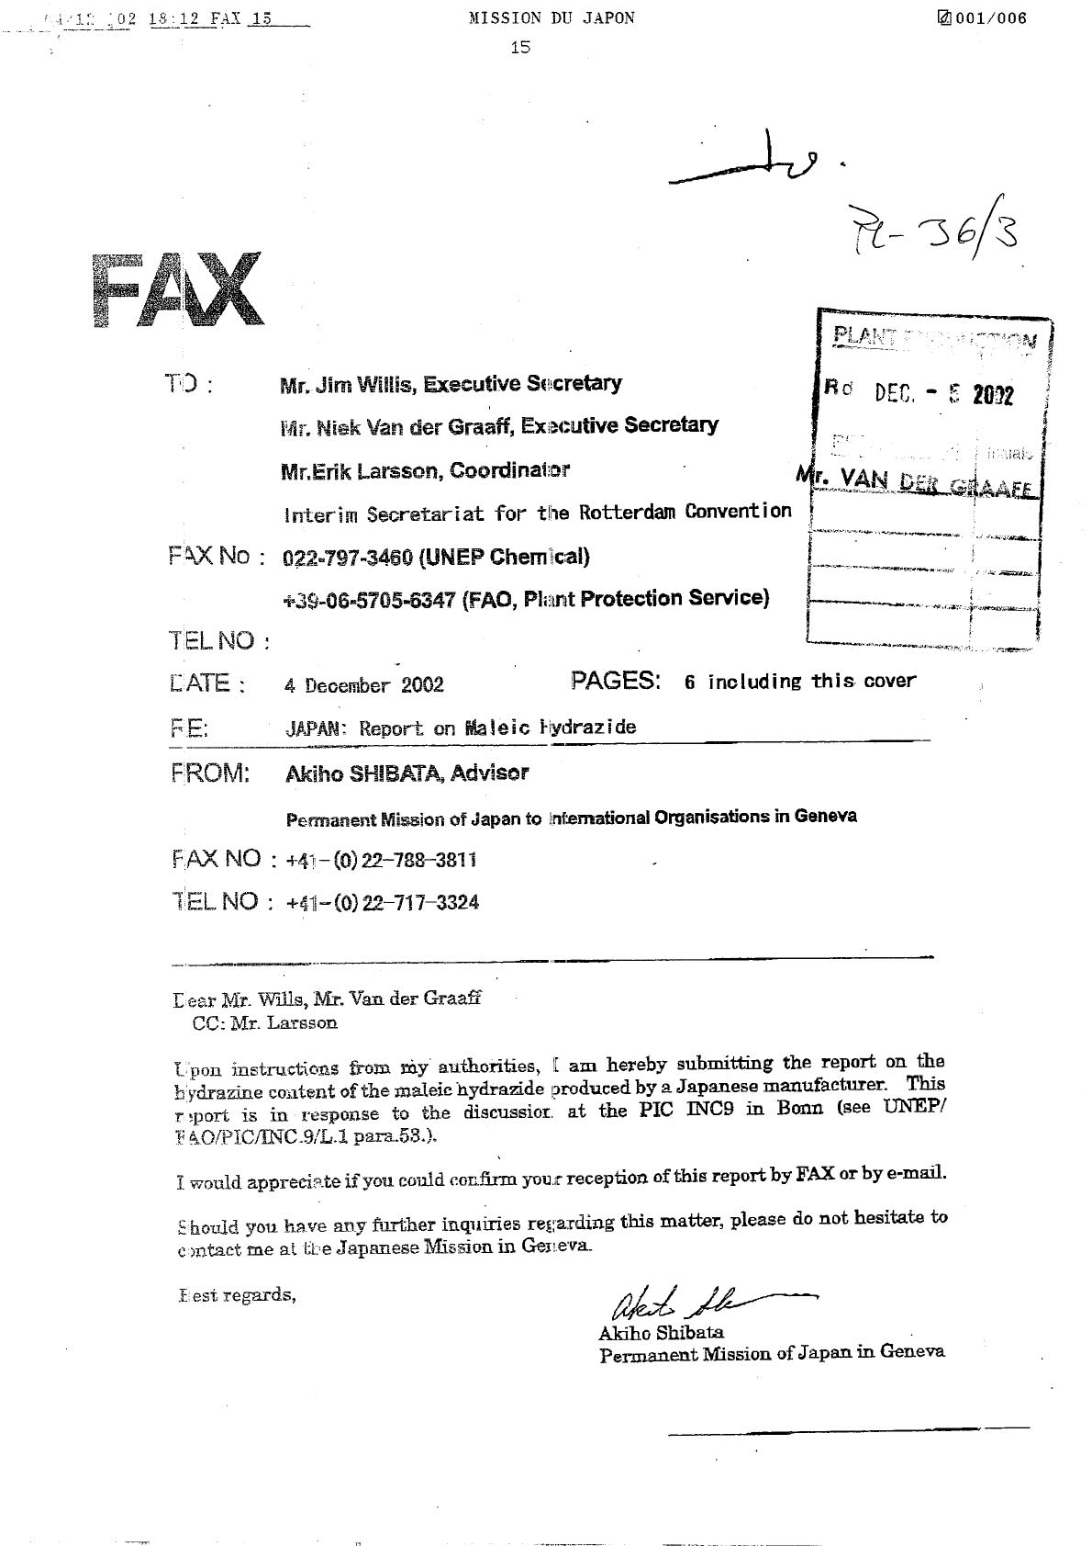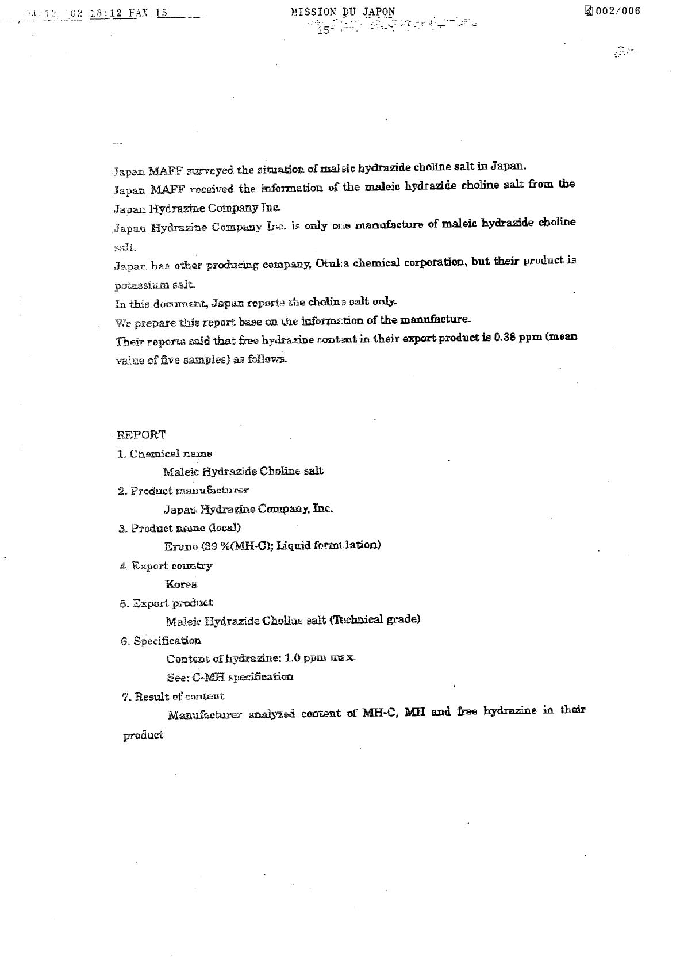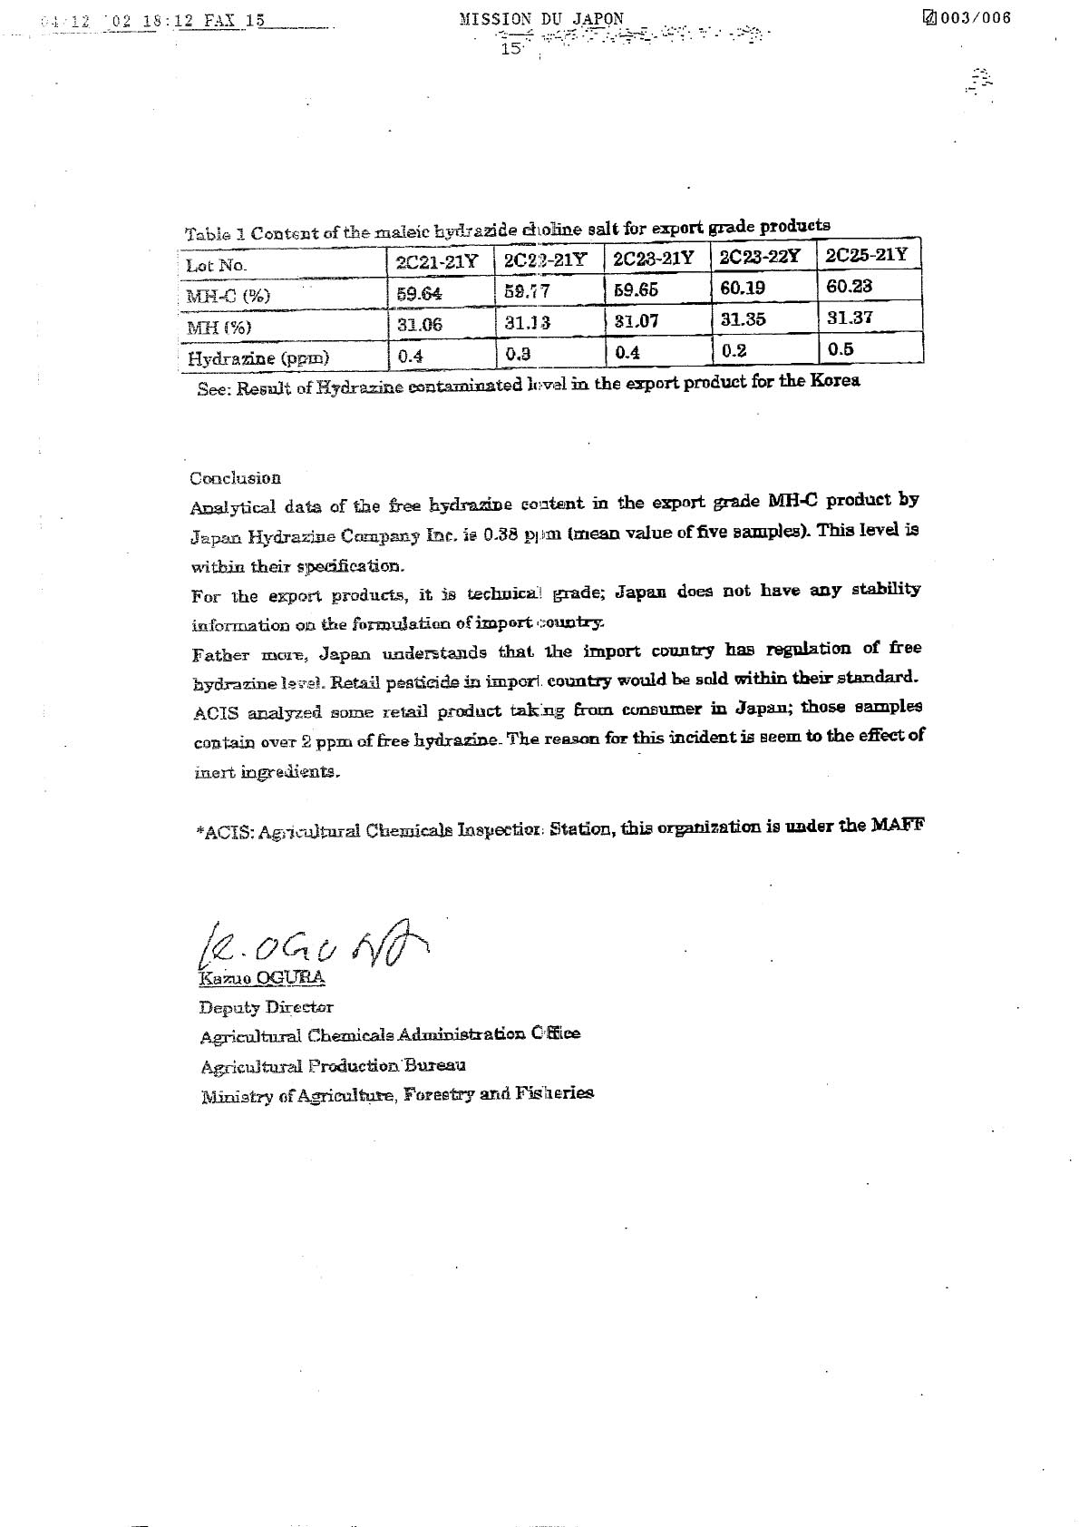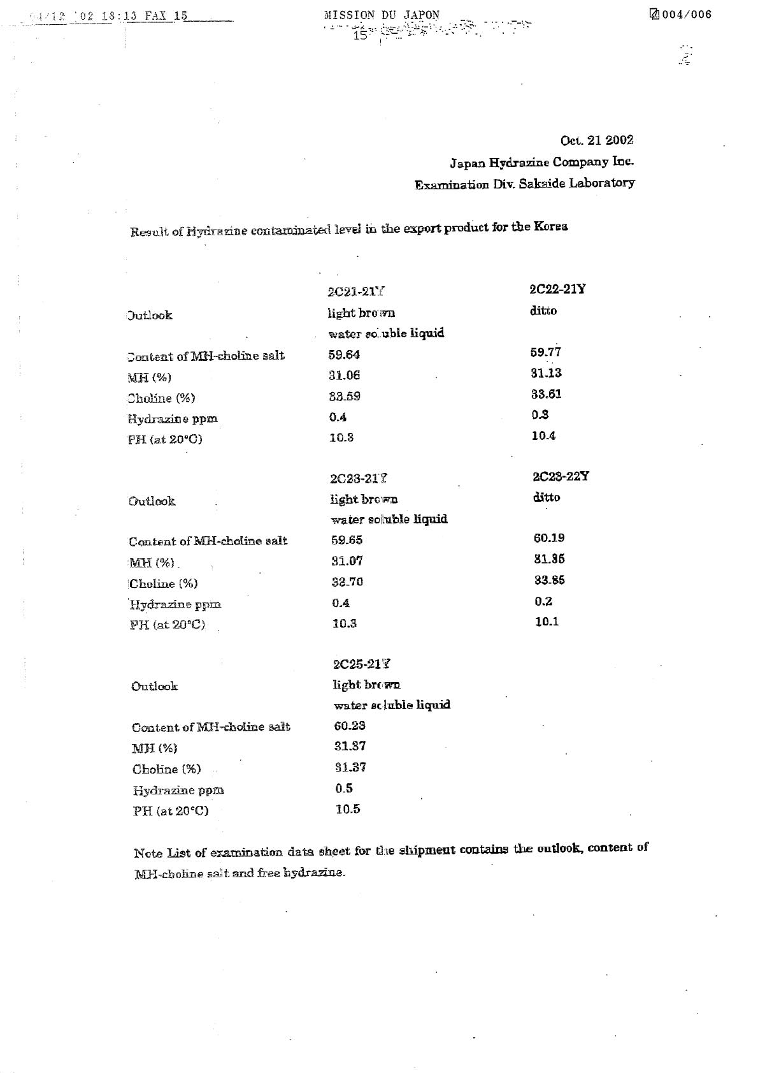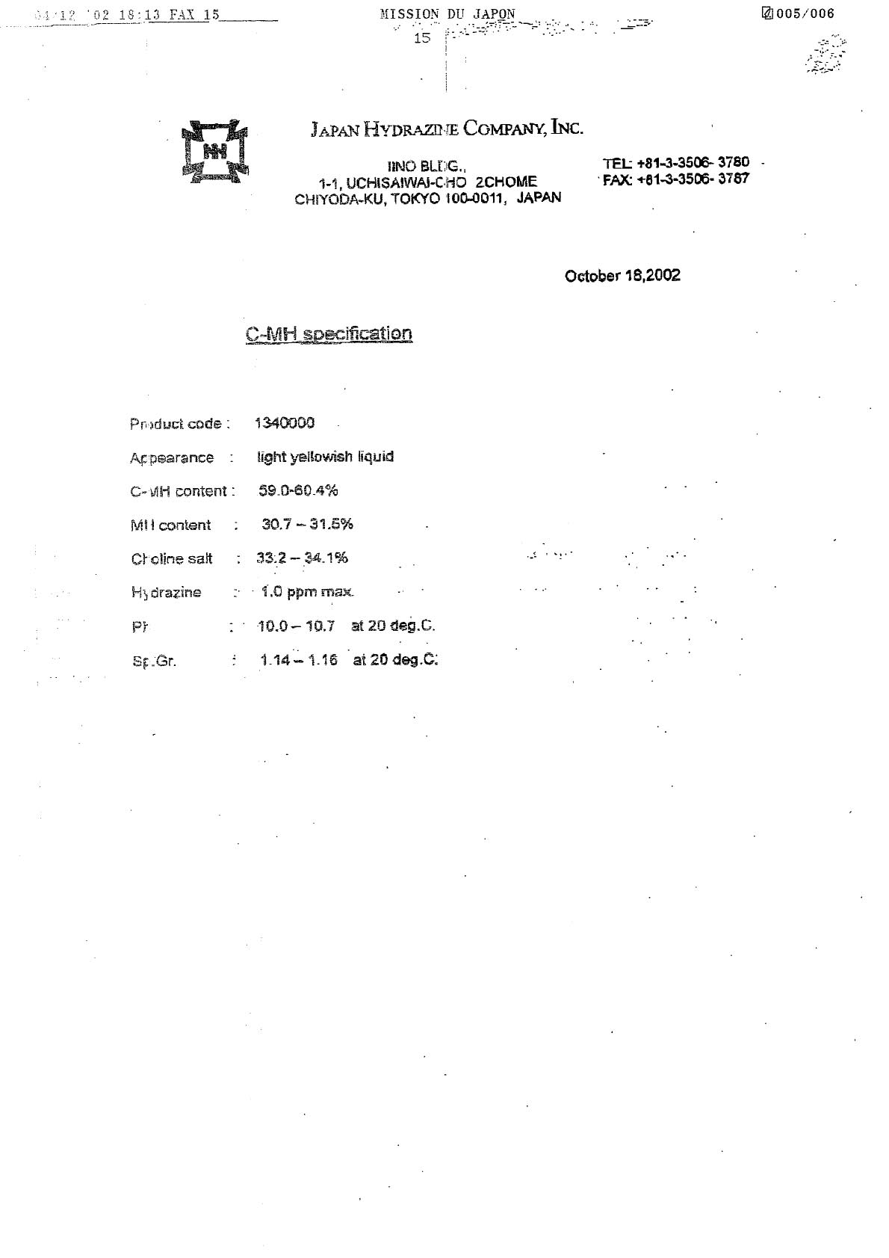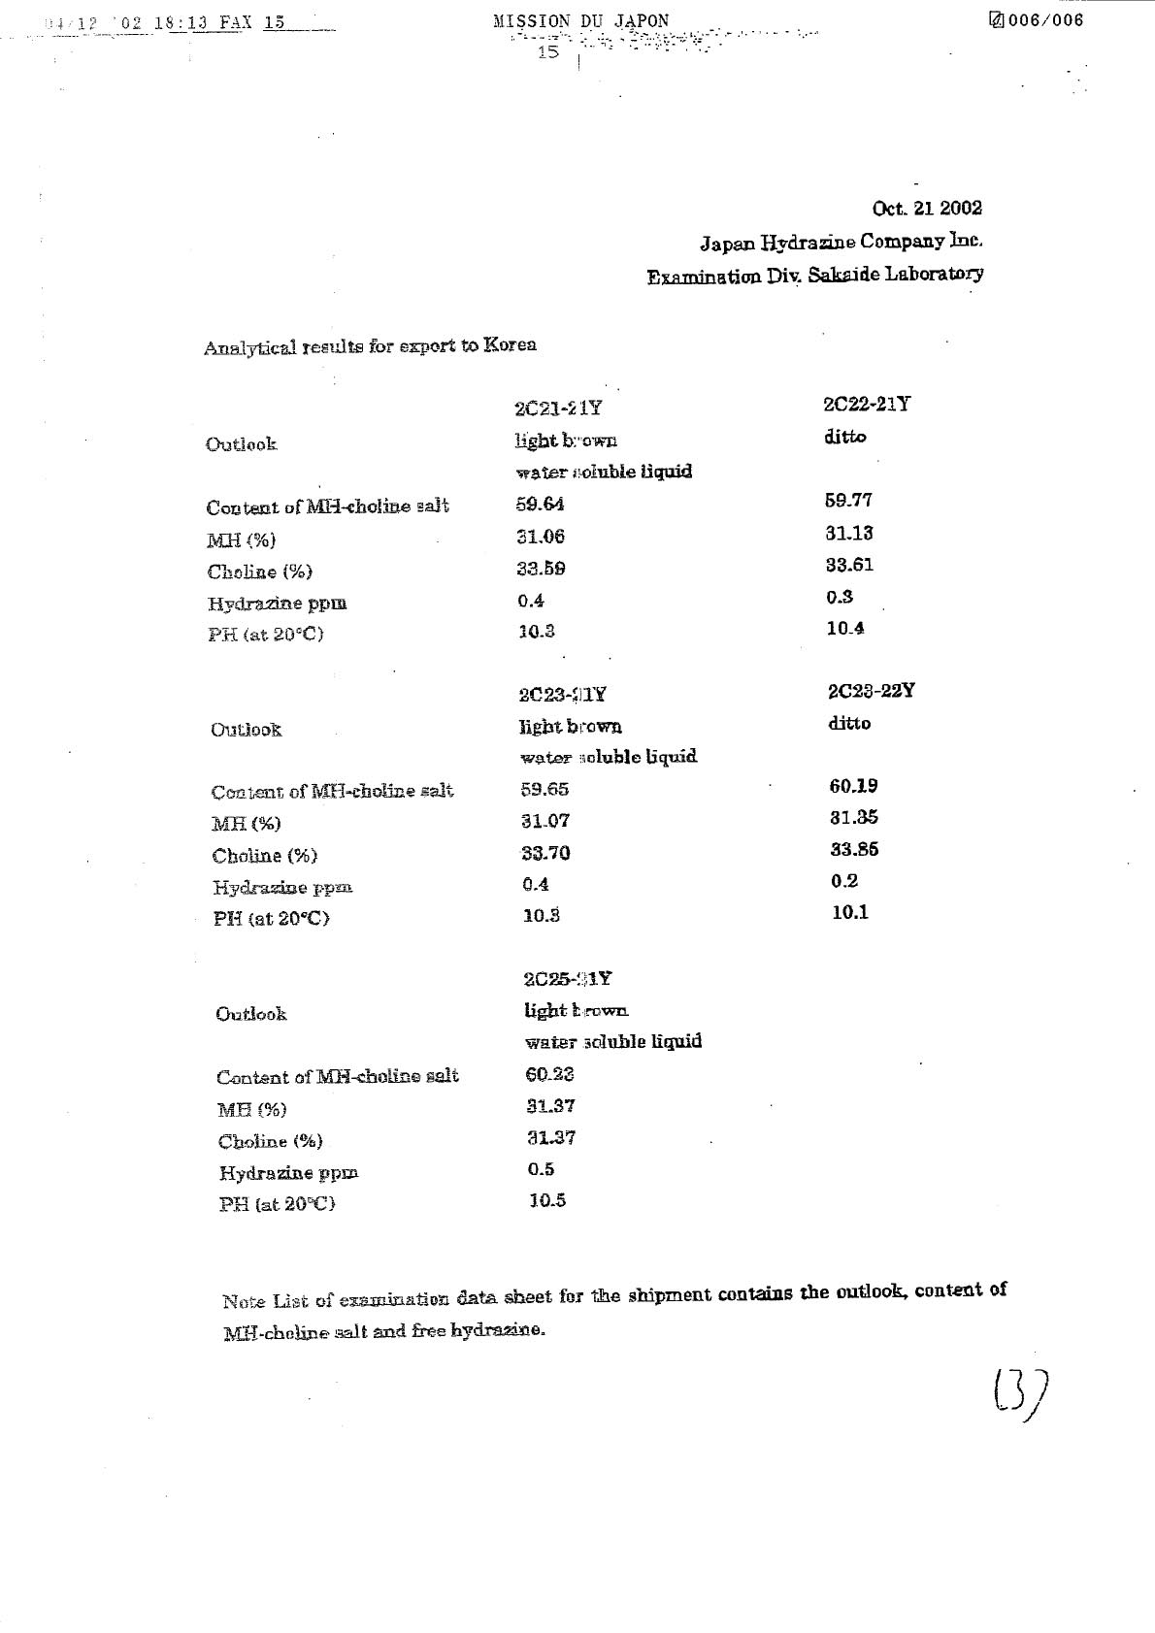

 UNEP/FAO/PIC/INC.10/1.
a Document UNEP/FAO/PIC/INC.8/19, annexe I.

